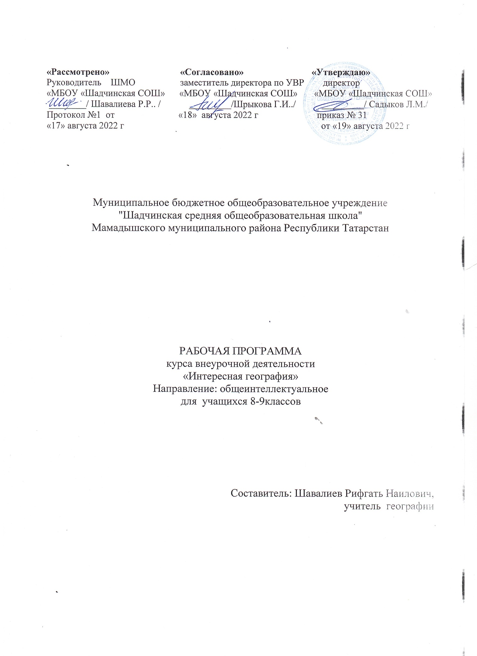

Планируемые результаты освоения курса внеурочной деятельности
Личностные
формирование ценности здорового и безопасного образа жизни, освоение социальных норм, правил поведения;
физическое развитие организма, осознание целостности природы.
Метапредметные
умение организовывать учебное сотрудничество и совместную деятельность;
формирование мыслительной и коммуникативной компетенций, умения ориентироваться в жизненных ситуациях и находить выход из затруднений;
умение вести наблюдение, измерять, анализировать, сохранять собственное здоровье, работать в группе.
Предметные
овладение навыками туристической техники;
овладение теорией сохранения жизни в городе и в природе, формирование умения различать ядовитые растения и грибы, опасных животных;
формирование умения оказывать первую простейшую медицинскую помощь и иметь представление о сохранении жизнедеятельности: обеспечении тепла, пищи, спокойствия.

Использовать приобретенные знания и умения в практической деятельности и повседневной жизни для
- ориентирования на местности;
- чтения планов местности и географических карт;
- проведения наблюдений за процессами и явлениями, их изменениями в результате природных и антропогенных воздействий;
- решения практических задач по определению качества окружающей среды, ее использованию;
- проведения самостоятельного поиска географической информации из разных источников: картографических, геоинформационных и др.;
- повышения собственной географической культуры.
Методы организации и осуществления учебно-познавательной деятельности:
словесные (рассказ, диалог), наглядные (иллюстрационные и демонстрационные с привлечением ИКТ, различных источников географической информации), практические (разбор учебных и олимпиадных заданий), проблемно-поисковые и исследовательские под руководством преподавателя и самостоятельной работой учащихся.
Формы занятий: лекция, эвристическая беседа, практикум, исследование, интеллектуальная игра, викторина, решение географических задач, конкурсы.

Учебно-тематический план
№ | Название раздела | Часы
 | Введение. | 1
1 | Основы теории и практики физической географии. | 28
2 | Экономическая география. Население и хозяйство России. | 5
Всего |  | 34

Содержание программы

Введение – 1 ч.
Значение географии в жизни человека Знакомство с деятельностью внеурочной деятельностью, планирование.
Раздел I. Основы теории и практики физической географии. – 28 часов
Тема 1. Источники географической информации – 6 часов
Основные источники географической информации. Виды изображения Земли. План местности, географическая карта, глобус. Картографические проекции. Градусная сеть. Географические координаты. Определение направлений и измерение расстояний на плане и карте. Масштаб. Условные знаки. Чтение плана местности и географической карты. Решение олимпиадных заданий: «План и карта».
Тема 2. Великие географические открытия – 5 часов
Предпосылки Великих географических открытий. Четыре экспедиции Колумба. Васко да Гама и открытие морского пути в Индию. Открытие Южной Америки соперниками Колумба. Америго Веспуччи и происхождение названия «Америка». Магеллан и первое кругосветное плавание. Кортес и завоевание Мексики. Происхождение легенды об Эльдорадо. Открытие Амазонки и бассейна Ла-Платы. Испанские и французские открытия в Северной Америке в 20 — 40 годах XVI века. Голландская экспансия в Азии, открытие Австралии и островов Океании. Этапы и методы изучения территории России. Поход Ермака Тимофеевича и его гибель. Открытие русскими Средней и Восточной Сибири. Интерактивная викторина: «Исследователи России».

Тема 3. Удивительное разнообразие природы Земли – 5 часов
Геологическое прошлое планеты. Литосфера. Строение Земли. Геологическая история Земли. Внутренне строение Земли. Земная кора и ее строение. Горные породы. Платформы и складчатые пояса. Рельеф как результат взаимодействия внутренних и внешних сил Земли. Основные формы рельефа. Минеральные ресурсы.
Атмосфера. Значение атмосферы, состав и структура. Атмосферная циркуляция. Постоянные ветры. Воздушные массы. Погода и климат. Научное объяснение разнообразия климатов Земли. Климатообразующие факторы. Проблемы изменения климата и как следствие природы планеты. Значение Антарктиды и океанов в климате Земли.
Гидросфера. Части гидросферы. Мировой океан и его части. Источники пресной воды на Земле. Реки. Речная система. Режим и питание рек.
Биосфера. Разнообразие природных зон и комплексов Земли. Особенности распространения живых организмов на Земле. Границы биосферы. Почва как особое природное образование. Разнообразие почв. Природный комплекс. Природные зоны. Широтная зональность и высотная поясность. Географическая оболочка Земли. Широтная зональность и высотная поясность, цикличность и ритмичность процессов. Территориальные комплексы: природные, природно-хозяйственные. Сообщения учащихся, презентации, составление коллажей.
Тема 4. Природа материков. Рекорды планеты. – 6 часов
Путешествие по материкам и океанам. Происхождение материков и впадин океанов. Географическое положение, площадь материков. Особенности рельефа и климата. Основные природные и экономические объекты. История освоения. Разнообразие природы. Типичные ландшафты. Население Земли. Численность населения Земли. Человеческие расы, этносы. Составление диаграмм. Занимательный материал по материкам (Евразия, Африка, Северная Америка, Южная Америка, Антарктида и Австралия). Рекорды каждого материка в рубрике «самый, самое, самая». Составления визитных карточек материков. Выполнение презентаций: «Рекорды материков».

Тема 5. Природа России - 6 часов
Пространство России. Особенности физико-географического положения России. Границы России. Россия на карте часовых поясов. Часовые зоны. Решение задач на определение разницы во времени отдельных территорий.
Административно-территориальное деление РФ. Геологическое строение, рельеф и полезные ископаемые, и их взаимосвязь. Оценка природно-ресурсного потенциала страны.
Факторы, определяющие климат России. Типы климата России, климатические пояса. Внутренние воды России. Байкал – жемчужина России. Главные речные системы. Размещение основных типов почв России.
Растительный и животный мир России. Природно-хозяйственные зоны России. Экологические проблемы. Заповедная Россия. Памятники природы.
Работа по карте. Занятия по тестам. Решение практических задач.
Раздел II. Экономическая география. Население и хозяйство России. – 5 часов
Административно-территориальное деление как один из видов районирования. Работа по карте. Население России. Численность, особенности воспроизводства населения. Половозрастной, этнический и религиозный состав населения. Особенности расселения. Сельское и городское население, урбанизация. Направления и типы миграций. Трудовые ресурсы.
Хозяйство России. Структура хозяйства и ее особенности. Первичный, вторичный и третичный сектора хозяйства: состав, особенности отраслей, роль и значение. Экономические районы России. Географическое положение района, состав территории. Природные особенности и природно-ресурсный потенциал. Население, крупные города. Географические особенности экономических регионов России. Хозяйство регионов, их специализация и крупные центры производства. Проблемы экономических регионов. Определение субъектов РФ по географическому описанию. Занятия по тестам и слоганам. Решение практических задач.
Итоговое тестирование учащихся. Самоанализы учащихся по работе .Защита творческих работ.
Перечень материально-технического обеспечения: географические карты, атласы, коллекции, раздаточный материал, таблицы, дополнительные дидактические материалы, учебные пособия, компьютер, мультимедийный проектор, экран. (полный перечень указан в паспорте кабинета).

Календарно-тематический план
Номера уроков |  | Тема занятия | Плановые сроки изучения учебного материала | Примеч.
Введение – 1 час
1 | 1 | Значение географии в жизни человека Специфика занятий и общие требования. | 01.09
Раздел I. Основы теории и практики физической географии - 28 часов
Тема 1. Источники географической информации - 6 часов
2 |  | Источники географической информации и методы географических исследований | 11.09-15.09
3 |  | План местности. Масштаб. Решение задач. | 18.09-22.09
4 |  | Географическая карта, глобус. Картографические проекции. | 25.09-29.09
5 |  | Решение задач на определение географических координат. | 02.10-06.10
6 |  | Чтение плана местности и географической карты. | 09.10-11.10
7 |  | Решение олимпиадных заданий: «План и карта». | 16.10-20.10
Тема 2. Великие географические открытия – 5 часов
8 |  | Предпосылки Великих географических открытий. | 23.10-27.10
9 |  | Выдающиеся географические исследования, открытия и путешествия. | 30.10-03.11
10 |  | Великие географические открытия и расширение их ойкумены. | 06.11-10.11
11 |  | Этапы и методы изучения территории России. | 13.11-17.11
12 |  | Интерактивная викторина: «Исследователи России». | 27.11-01.12
Тема 3. Удивительное разнообразие природы Земли – 5 часов
13 | 1. | Геологическое прошлое планеты. | 04.12-08.12
14 | 2. | Атмосфера. Научное объяснение разнообразия климатов Земли. | 11.12-15.12
15 | 3. | Проблемы изменения климата и как следствие природы планеты. Значение Антарктиды и океанов в климате Земли. | 18.12-22.12
16 | 4. | Гидросфера и ее части. Составление коллажа: «Мировой океан». | 25.12-29.12
17 | 5. | Разнообразие природных зон и комплексов Земли. | 09.01-12.01
Тема 4. Природа материков. Рекорды планеты. – 6 часов
18 |  | Происхождение материков и впадин океанов. | 15.01-19.01
19 |  | Население Земли. Численность населения  Земли. Человеческие расы, этносы. Составление диаграмм. | 22.01-26.01
20 |  | Основные черты природы Африки, Австралии. Составление визитной карточки. | 29.01-02.02
21 |  | Основные черты природы Антарктиды, Южной Америки. Составление визитной карточки. | 05.02-09.02
22 |  | Основные черты природы Северной Америки и Евразии. Составление визитной карточки. | 12.02-21.02
23 |  | Конкурс презентаций: «Рекорды материков». | 26.02-02.03
Тема 5. Природа России – 6 часов
24 |  | Пространство России. Границы. Особенности географического положения  России. | 05.03-09.03
25 |  | Часовые зоны. Решение задач на определение разницы во времени отдельных территорий. | 12.03-16.03
26 |  | Рельеф и недра России. Оценка природно-ресурсного потенциала страны. | 19.03-23.03
27 |  | Климат. Внутренние воды. Байкал – жемчужина России. | 26.03-30.03
28 |  | Почвы, природные зоны России. Составление коллажей. | 02.04-06.04
29 |  | Заповедная Россия. Памятники природы. | 16.04-20.04
Раздел II. Экономическая география. Население и хозяйство России - 5 часов
30 |  | Административно-территориальное деление как один из видов районирования. Работа по карте. Особенности населения России. | 23.04-27.04
31 |  | Основные межотраслевые комплексы. | 30.04-04.05
32 |  | Географические особенности экономических регионов России. | 07.05-11.05
33 |  | Определение субъектов РФ по географическому описанию. Занятия по тестам и слоганам. | 14.05-18.05
34 |  | Итоговое занятие. Защита творческих работ. | 21.05-25.05

